Родительские встречи с представителями служб системы профилактики Кузнецкого района

17.12.2019 года на базах школ с. Бестянка, с. Никольское, с. Поселки Кузнецкого района состоялись родительские собрания, в проведении которых приняли участие представители служб системы профилактики Кузнецкого района: Перунков А.А. – начальник Отдела образования, Медведева Ю.М. – главный специалист Отдела образования, Агеев С.Н. – начальник ОГИБДД ОМВД России по Кузнецкому району, Дронова О.А. – старший инспектор ПДН ОМВД России по Кузнецкому району, Арзамазова Н.А. - инспектор ПДН ОМВД России по Кузнецкому району, Исаев С.В. – участковый уполномоченный полиции ОМВД России по Кузнецкому району.
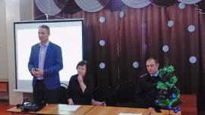
Встречи с родителями были посвящены организации безопасности несовершеннолетних детей в новогодние праздники и зимние каникулы. С родителями обсуждались вопросы профилактики жестокого обращения с несовершеннолетними, профилактики детского дорожно-транспортного травматизма, профилактики преступлений и правонарушений в отношении несовершеннолетних, осуществления надлежащего контроля со стороны родителей (законных представителей).
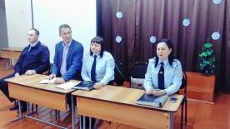
Совместно с родителями был просмотрен видеоролик о влиянии снюсов на организм человека. Родителям было рекомендовано совместно со школьниками посмотреть видеоролик, обсудить сюжет с подростками, осуществлять контроль за расходованием денежных средств несовершеннолетними.
Участковым уполномоченным полиции были приведены примеры мошеннических действий, совершаемых в отношении имущества граждан.

